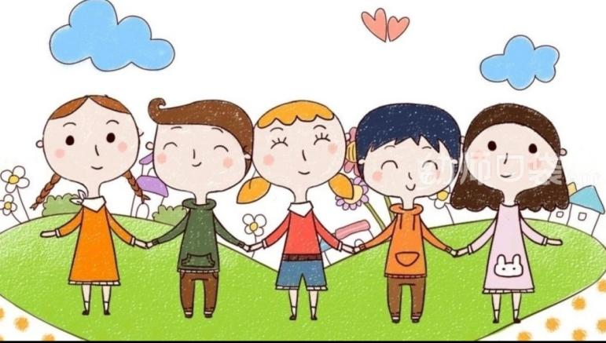**大五班班级动态**

主题：动物王国 2024.12.13

**来园情况**

今天我们班共来园幼儿26人，2位幼儿请假。

美好的时光开始啦，我们开开心心上幼儿园啦！

今天没有小伙伴迟到，下次继续保持哦~

**活动一：早睡早起，成功第一步！**

今天，孩子们面带笑容走进了教室！孩子们能够热情地和老师、保育员、小伙伴打招呼。能自己主动把小椅子翻下来，大家来园情绪愉快，做事情比较有条理。基本所有宝贝都能够在规定的时间内进教室，个别宝贝（1人）也要尽量要早一点哦。明天要继续加油哦！主动与老师打招呼并将水杯等私人物品放好的小朋友是：**赵梦琪、高毅安、杨昊、陈可歆、赵奕果、叶书汐、赵静姝、姚燚、周成旭、刘奕澂、闫卓凡、许择迅、王颂雅、王皓辰、龚昕冉、谈千筠、顾念楠、李沐祁、宋梓煜、顾书言。**进班后有目的的进行桌面游戏选择的是**：张梓柠、唐文津、王诗航、孔佑安、张俊哲、孔佑泽。**

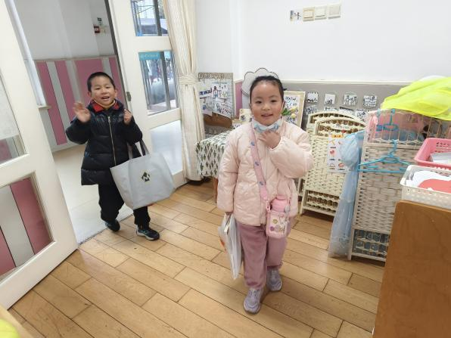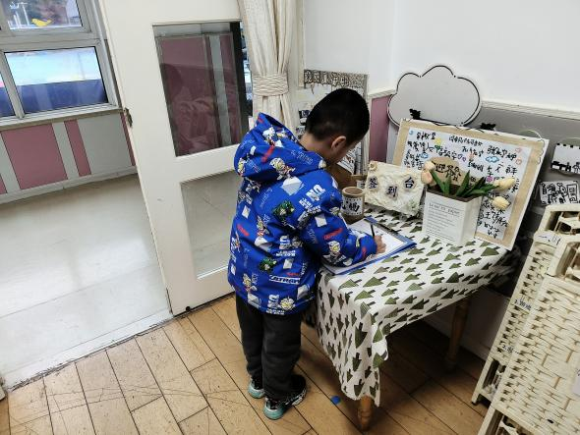

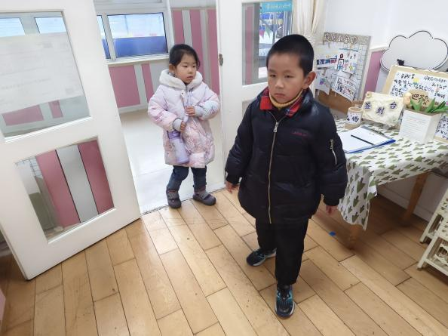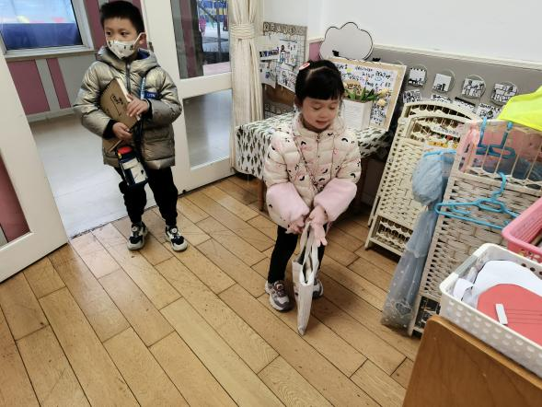

**活动二：香甜点心，真美味！**

我们一起小便盥洗，准备吃点心。今天上午，我们的点心是：点心、鲜牛奶。孩子们一口牛奶、一口坚果点心，吃的可香了！知道一口牛奶一口点心，全都吃完，没有浪费的孩子是：**叶书汐、赵奕果、刘奕澂、周成旭、顾书言、张梓柠、王诗航、闫卓凡、高毅安、谈千筠、许择迅、王颂雅、唐文津、王皓辰、孔佑泽、宋梓煜**桌面比较整洁的孩子是：**赵静姝、顾念楠、龚昕苒、杨昊、李沐祁、陈可歆、赵梦琪、姚燚、孔佑安、张俊哲**不愧是大班的哥哥姐姐了，有进步哦。吃完之后就可以准备区域游戏了哦。

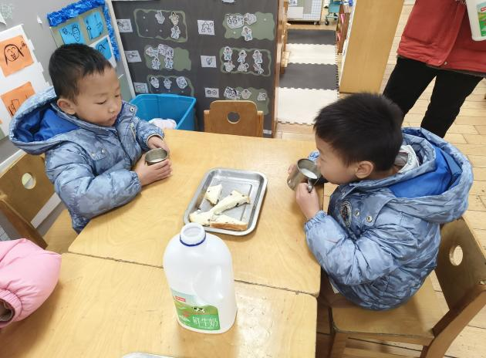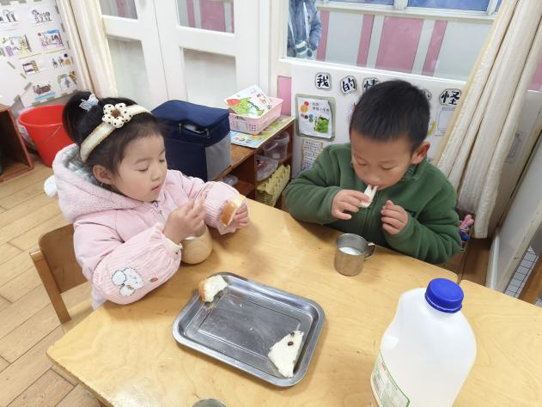

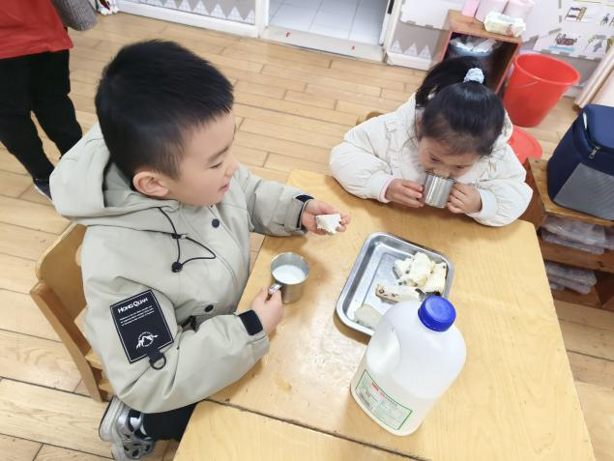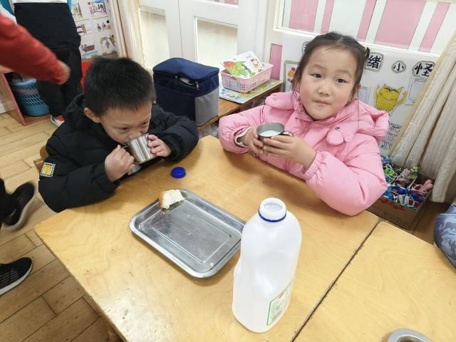

**活动三：区域游戏**

吃完点心，我们可以进行区域游戏喽。区域中的游戏材料也很是吸引孩子们的游戏欲望，于是孩子们根据各自的游戏计划进行区域选择。能主动选择游戏材料的孩子是：**周成旭、谈千筠、姚燚、赵静姝、王诗航、赵奕果、龚昕苒、叶书汐、王颂雅、宋梓煜、刘奕澂、李沐祁**，区域选择后再将区域的桌椅柜子调整成区域游戏模式。在游戏中大部分的孩子能够遵守区域游戏规则，遵守规则的是：**张梓柠、孔佑泽、张俊哲、闫卓凡、顾书言、孔佑安。**专注的探索区域游戏材料，并从中有所发现有所收获的孩子是：**许择迅、王皓辰、高毅安、陈可歆、唐文津、顾念楠、赵梦琪、杨昊。**个别幼儿出现了不停更换游戏材料游戏目的性弱且游戏不认真的现象。后期我们将根据幼儿游戏中的问题制定各区域游戏规则和游戏材料游戏玩法和规则的介绍。小伙伴之前也能主动相互帮助，有进步哦。

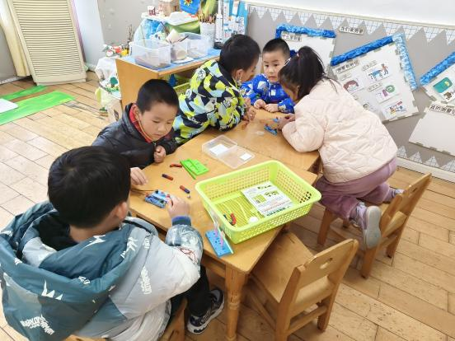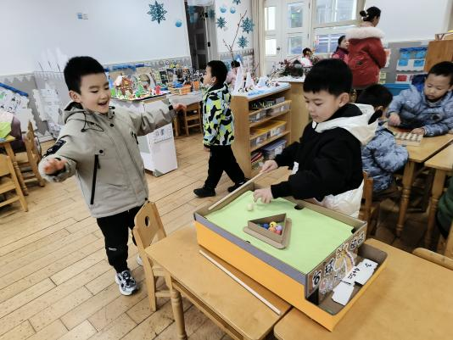

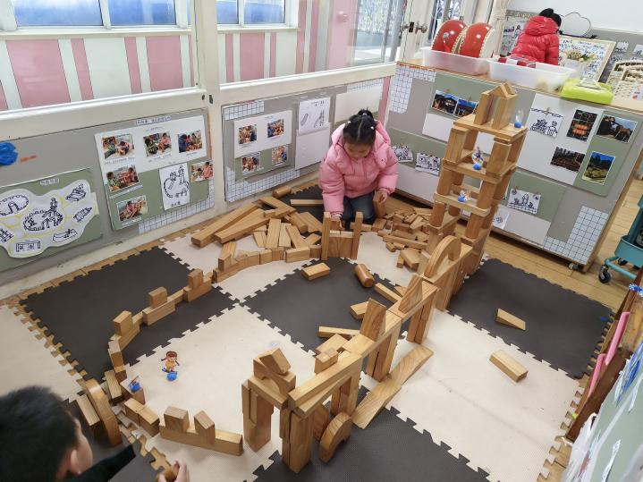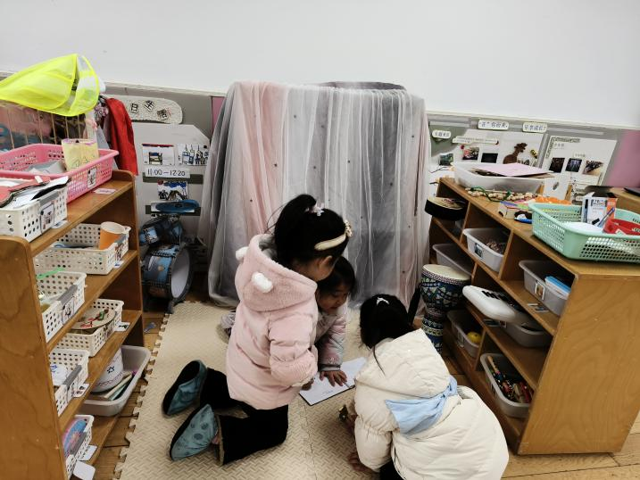

**活动四：体育——动物运动会**

每种动物都有自己的运动方式，有的善于奔跑，有的善于跳跃，有的善于攀爬。人类很多运动也是从动物的动作模仿而来，本次活动通过创设动物开运动会的情景，孩子主动模仿、探索合作游戏的方法，锻炼不同运动的能力，培养良好的合作意识。我们班的孩子对于单一的动作训练显得比较枯燥，而对于情景性的游戏很感兴趣，因此借助动物运动会的情景让孩子们参与活动，孩子有一定的规则意识，但是还需强调运动会的规则，并严格要求。能够模仿动物的不同运动方式，发展动作的协调性的孩子有：**孔佑安、张俊哲、陈可歆、刘奕澂、赵奕果、叶书汐、周成旭、赵静姝、姚燚、王颂雅、顾书言、唐文津、杨昊、许择迅、闫卓凡。**真棒！能迁移自己的运动经验，与同伴一道创设运动会场景，强化规则与标志意识的孩子有：**孔佑泽、宋梓煜、王诗航、高毅安、顾念楠、赵梦琪、王皓辰、龚昕苒、李沐祁、张梓柠、谈千筠。**孩子们都是好样的！

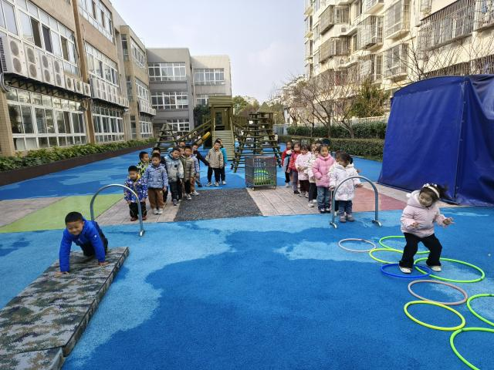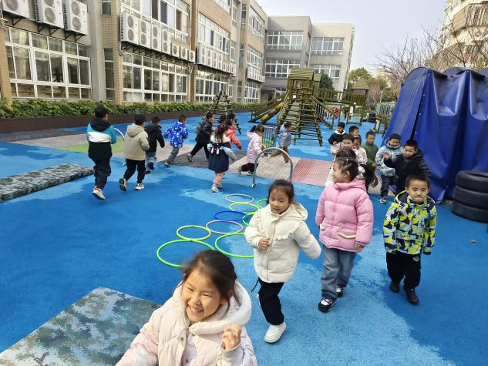

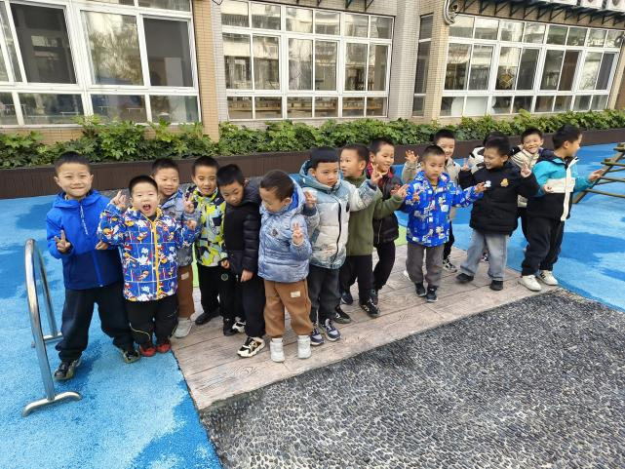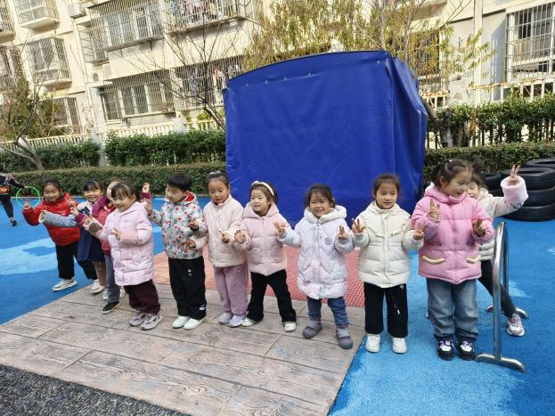

**活动五：午餐**

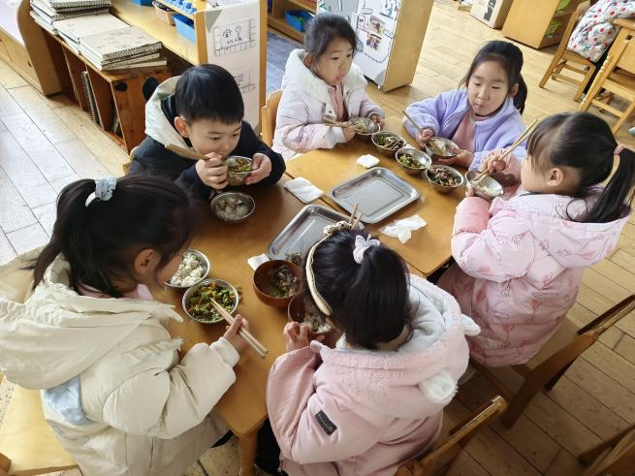吃饭喽！**今天午餐是的燕麦饭、海带番茄鸡蛋汤、鸭胗炒青椒、西兰花炒胡萝卜。**值日生各司其职，做好餐前帮厨工作！由于本学期值日生工作还未与孩子们共同商讨、选择、确定所以由各组小组长暂时承担餐前值日生工作。**龚昕苒、赵奕果、张俊哲、赵静姝、姚燚、王颂雅、刘奕澂、叶书汐、周成旭、王皓辰、顾念楠、高毅安、陈可歆、许择迅**能够在吃饭前，安静等待小手不去碰桌子。**杨昊、张梓柠、孔佑泽、孔佑安、**等小朋友盛饭的方法掌握的比较好，速度很快！**闫卓凡、李沐祁、谈千筠、唐文津**等小朋友吃饭的时候，能够遵守规则，安静就餐，吃完举手要喝汤！**顾书言、王诗航、赵梦琪、宋梓煜**等小朋友今天吃饭的速度变快了，有进步哦！后期我们将继续进行幼儿餐前菜品播报以及餐前故事讲述的活动，请大家及时关注。表扬宝贝们，继续保持！

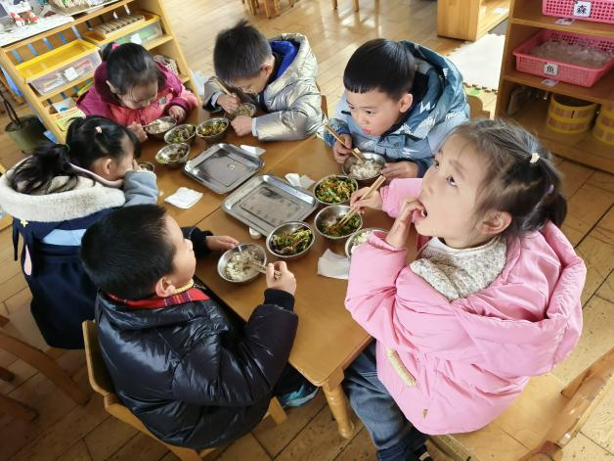

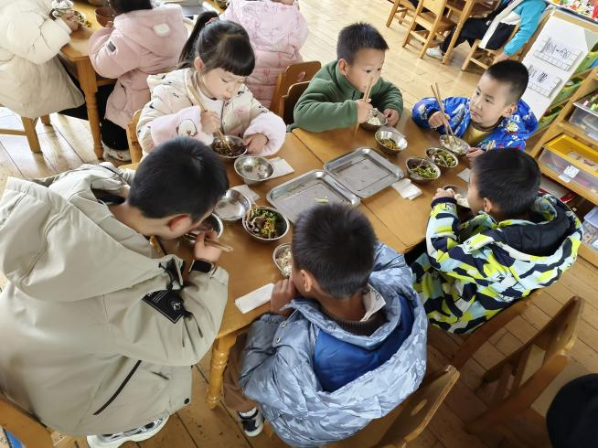

【**温馨提示**】

|  |
| --- |
| ★关于入园时间：幼儿8：00—8:10入园  ★关于幼儿的个人卫生：  部分幼儿的手指甲比较长，为了幼儿的健康与安全，请爸爸妈妈回家后进行修剪哦！  ★为了孩子们活动安全，在园期间，请将孩子们身上的金银首饰取下。 |

**—END—**

在一起的点滴都值得记录